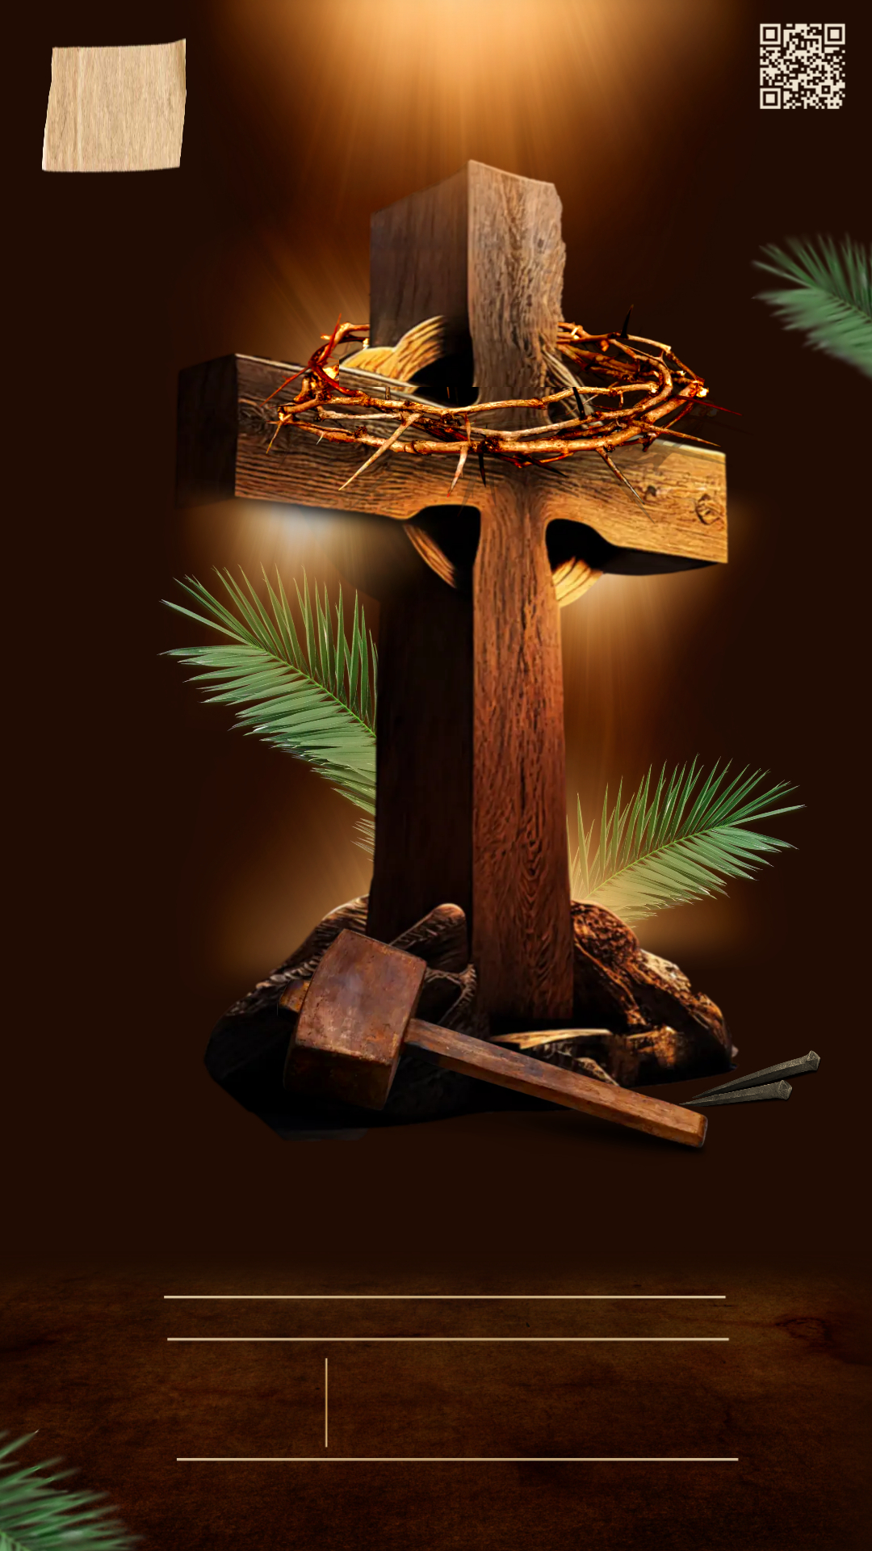
BUM SUR BUM
SUPER BUM

A l’occasion de cette grande fête de Noël , le Jeune Professeur Monsieur Michel KAMANO et ses amis vous offrent une grandiose soirée dansante ce mercredi
25 Décembre 2024 à L’Hôtel Christa au camp militaire de Guéckedou à Bandalo.
Au Programme :
le show au fleuve Waou : 16h 00’
à l’hôtel : 21h 00
RENTREE:
Mon pied : 5000 GNF
Ton Pied Mon pied : 10.000 GNF

